LAPORAN PRAKTIKUM
STRUKTUR DATA
STACK DAN ARRAYSTACK



OLEH:
DEVINA AMANDA PUTRI
(2411533009)

DOSEN PENGAMPU:
DR. WAHYUDI, S.T, M.T

FAKULTAS TEKNOLOGI INFORMASI
DEPARTEMEN INFORMATIKA
UNIVERSITAS ANDALAS
2024
- PENDAHULUAN
Stack atau tumpukan adalah struktur data linear yang mengikuti urutan tertentu dimana operasi dilakukan. Stack menggunakan prinsip LIFO (Last In First Out), berarti elemen yang masuk terakhir akan keluar duluan atau elemen yang dimasukkan pertama akan keluar terakhir. Stack memiliki 2 jenis, yaitu stack ukuran tetap dan stack ukuran dinamis. Stack urutan tetap memiliki urutan yang tidak dapat bertambah dan menyusut, sedangkan stack ukuran dinamis dapat bertambah atau berkurang secara dinamis, ketika stack penuh secara otomatis akan meningkatkan ukuran. Operasi dasar pada stack adalah
1. Push, untuk menambah elemen
2. Pop, untuk menghapus dan mengembalikan elemen teratas
3. Peek, untuk mengembalikan elemen teratas pada stack
4. isEmpty, untuk memeriksa apakah stack kosong
5. Size, untuk menemukan jumlah elemen dalam tumpukan
Stack dapat diimplementasikan dengan array atau linked list. Stack biasanya digunakan untuk mekanisme undo-redo dan membuat algoritma depth-first search dalam graf atau untuk backtracking. Stack juga sering digunakan bersama dengan queue.

- TUJUAN
- Memahami konsep dasar dan operasi utama dari struktur data Stack
- Mengimplementasikan kelas Stack menggunakan Array secara manual

- LANGKAH-LANGKAH PENGERJAAN
- Class latihanStack
- Buat class dan package yang sama, import class stack dari Java Collection Framework dan membuat objek stack dengan tipe integer bernama s
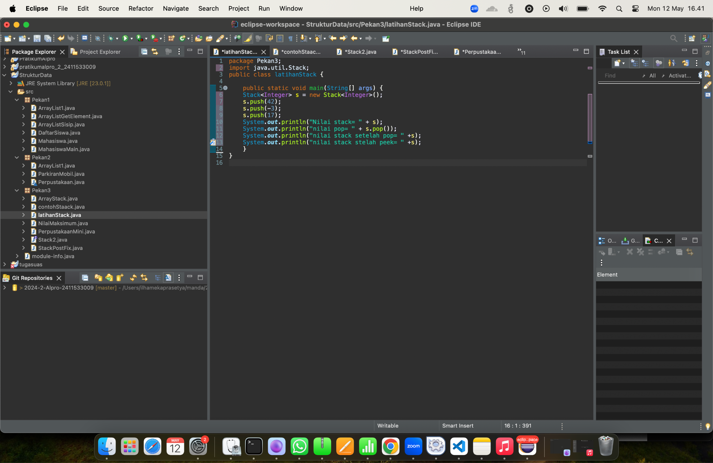
- Tambahkan 3 nilai ke dalam stack dengan s.push lalu tampilkan isi stack ke layar

- Hapus dan tampilkan elemen paling atas pada stack dengan s.pop(), lalu tampilkan isi stack setelah elemen paling atas di hapus dan tampilkan isi stack yang sama dengan peek()

- Class Stack2 Interface
- Buat class interface pada package yang sama, definisikan interface generic Stack2 untuk tipe data E
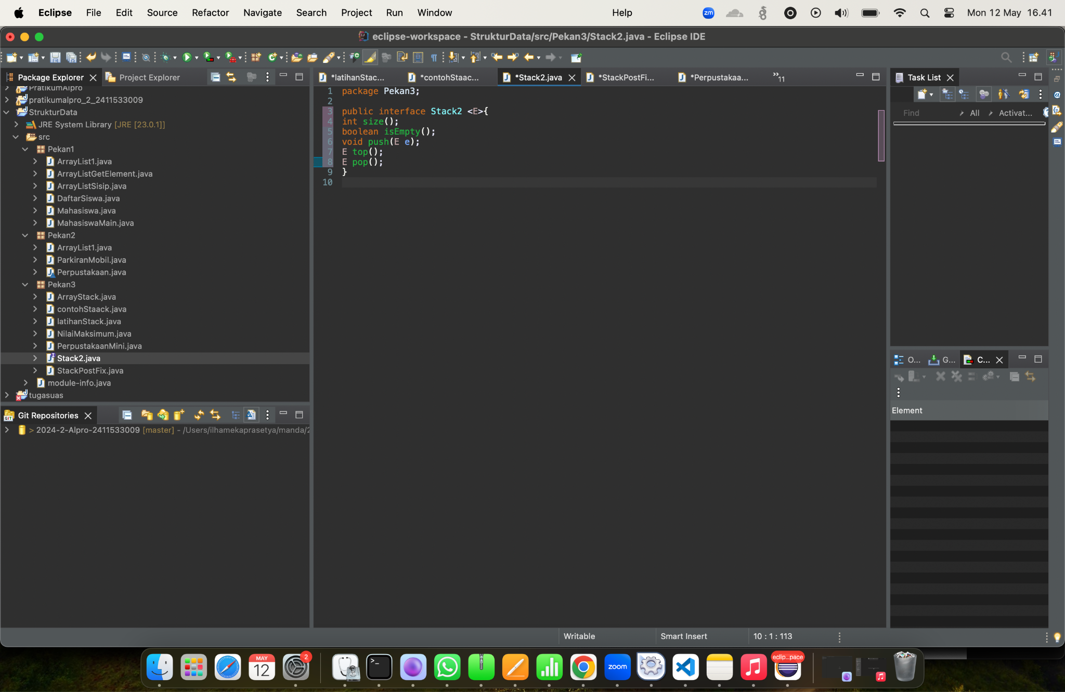
- Method int size(); untuk mengembalikan jumlah elemen dalam stack, boolean isEmpty untuk cek apakah stack kosong

- Method void push(E e) untuk menambahkan elemen e ke dalam stack, lalu top() untuk melihat elemen teratas stack tanpa menghapusnya dan pop() untuk menghapus dan mengembalikan elemen teratas dari stack.


- Class ArrayStack.java
- Buat class baru pada package yang sama, buatkan class generic ArrayStack yang mengimplementasikan interface Stack2. Menyimpan kapasitas maksimum stack, karena final maka nilainya sudah tidak bisa berubah. Membuat array data bertipe E yang akan digunakan untuk menyimpan elemen stack
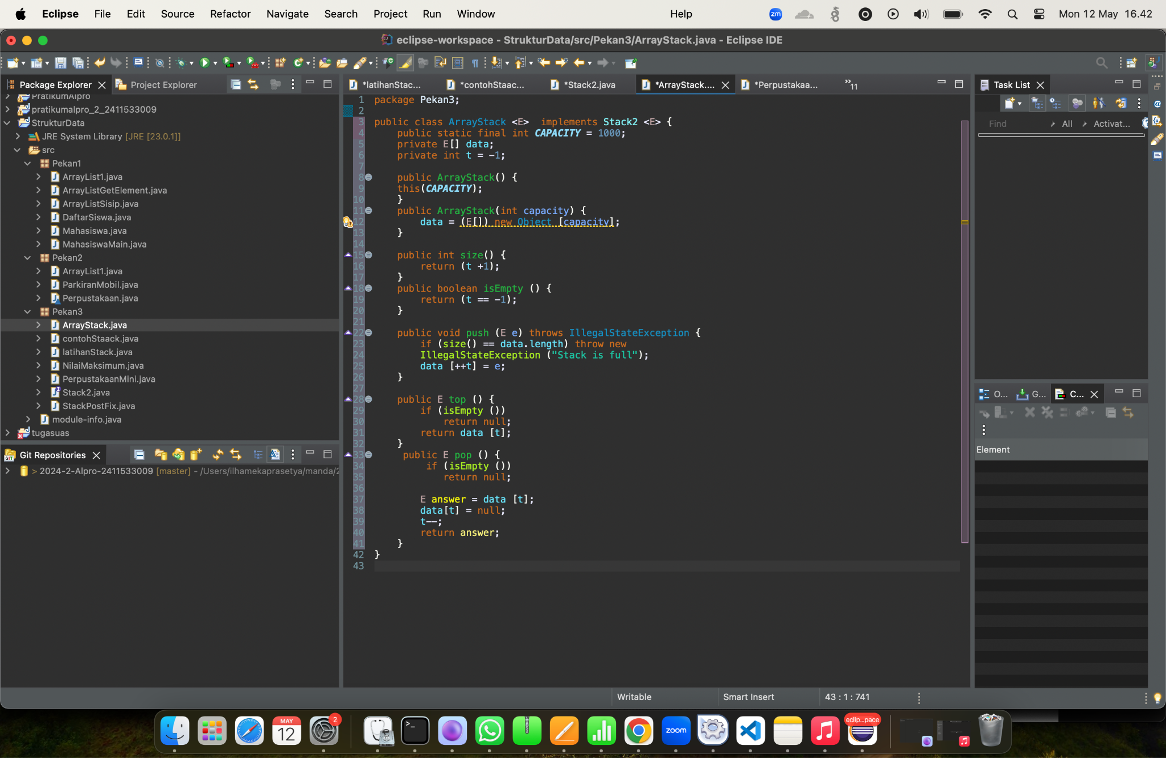
- Variabel t digunakan untuk menunjuk posisi teratas stack, -1 artinya stack masih kosong. Tambahkan konstruktor default lalu konstruktor kedua yang menerima kapasitas stack dari parameter. Lalu buat array object bertipe E sebanyak kapasitas.

- Mengembalikan jumlah elemen dalam stack, karena index mulai dari 0 jadi t + 1. Mengembalikan true jika stack kosong

- Method push untuk menambahkan elemen baru ke atas stack, jika sudah penuh program akan error, ++t untuk menaikkan index t, lalu menaruh elemen baru di index tersebut

- Method top digunakan untuk melihat elemen teratas stack tanpa menghapus, jika stack kosong akan mengembalikan null. Method pop digunakan untuk menghapus dan mengembalikan elemen teratas stack, setelah di ambil elemen dihapus dari array dan t dikurangi satu


- Class contohStack.java
- Buat package baru dan class pada folder Struktur Data, beri nama class contohStack. import java.util.Stack dari Java Collection Framework untuk digunakan dalam program dan buat objek stack bertipe integer dengan nama test, stack ini akan menyimpan angka-angka
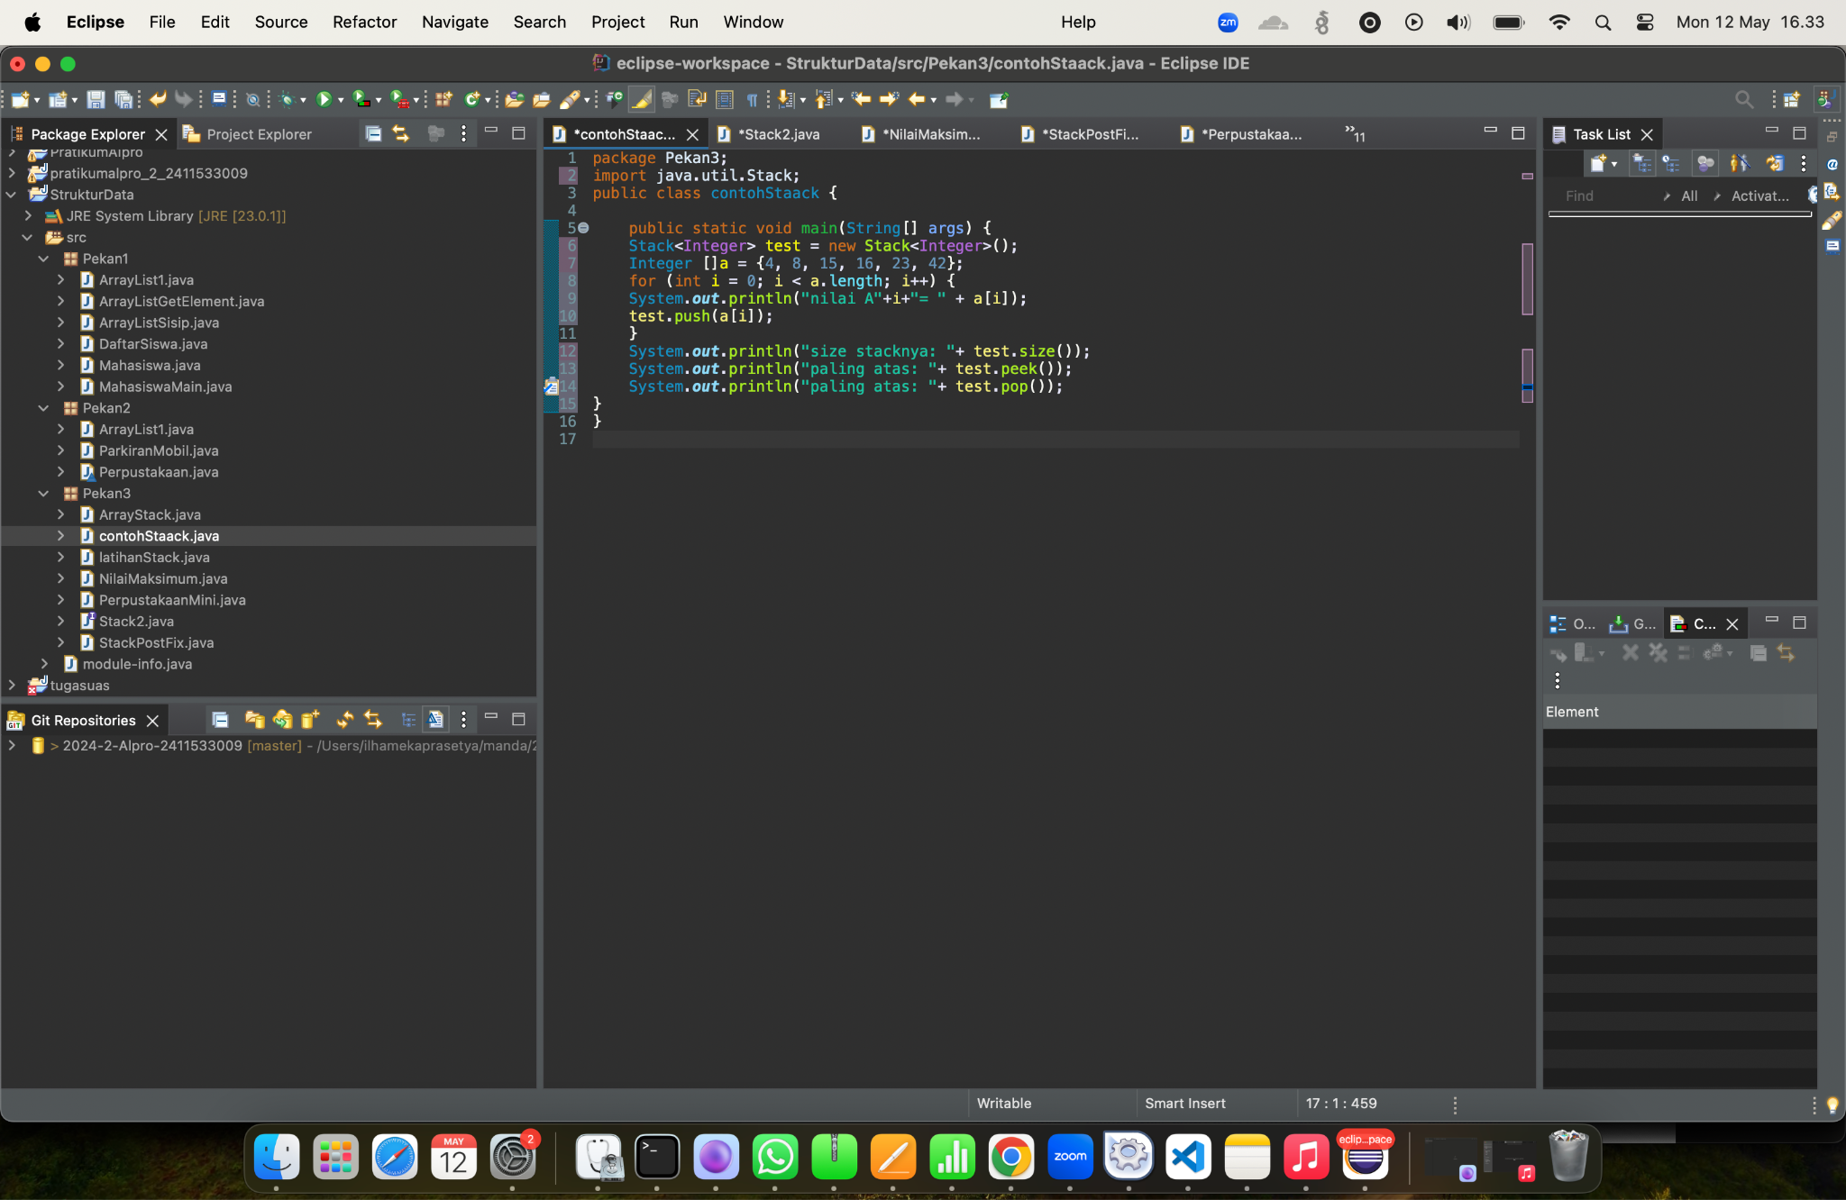
- Buat array bertipe integer berisi 6 elemen {4, 8, 15, 16, 23, 42}, mulai perulangan untuk mengakses setiap elemen array dan tampilkan elemen array misal nilai “A0” lalu menambahkan setiap elemen array a ke dalam stack test satu per satu

- Ketikkan code untuk menampilkan ukuran stack setelah semua elemen dimasukkan dengan test.size(), lalu menampilkan elemen paling atas stack tanpa menghapus dengan test.peek() dan menampilkan juga menghapus elemen paling atas dari stack dengan pop().


- Class NilaiMaksimum.java
- Buat class baru pada package yang sama, beri nama NilaiMaksimum.java, import class Stack. Buatkan method max untuk mencari nilai maksimum dari stack s
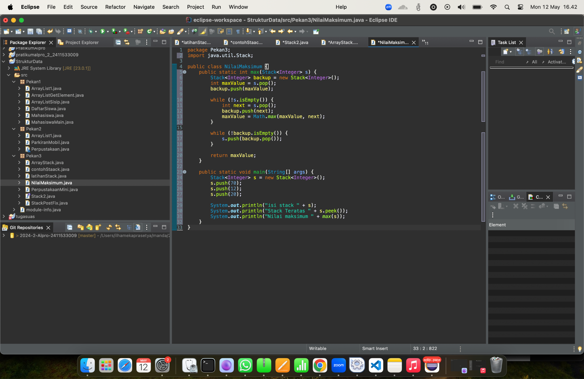
- Buatkan stack sementara untuk menyimpan isi stack saat pencarian maksimum, lalu ambil satu elemen dari stack dan anggap nilai itu nilai maksimum sementara.

- Lakukan looping untuk mencari elemen terbesar sambil memindahkan elemen ke stack backup, lalu kembalikan elemen backup ke stack asli agar tidak kehilangan data

- Tambahkan tiga angka ke dalam stack, lalu cari nilai maksimum dengan memanggil method max.


- Class PostFix.java
- Buat class baru dengan nama StackPostFix pada package yang sama, import kan class Stack dan Scanner
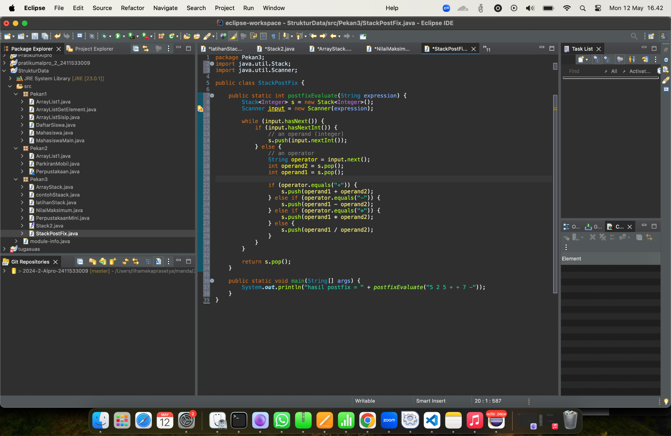
- Buat method untuk menghitung ekspresi postfix dan menerima input berupa String.

- Tambahkan objek Stack bertipe Integer untuk menyimpan operand dan Scanner untuk membaca setiap angka atau operator dari string expression

- Membuat perulangan menggunakan while, if-else. Dimana selama token masih bisa dibaca maka program akan terus memproses satu per satu

- Jika token selanjutnya berupa angka, akan dimasukkan ke Stack, namun jika bukan angka berarti operator maka disimpan dalam variabel operator

- Mengambil dua nilai teratas dari stack dengan s.pop dan s.push untuk digunakan sebagai operand. Lalu buat operasi aritmatika sesuai dengan jenis operatornya, lalu hasilnya dimasukkan ke stack

- Kembalikan hasil akhir dari ekspresi postfix, yaitu nilai yang tersisa di stack. Lalu panggi; method postfixEvaluate() dengan “5 2 5 + 7 -” dan mencetak hasilnya


- KESIMPULAN
Dari praktikum pekan 3 sudah dipelajari bagaimana cara mengimplementasikan struktur data Stack baik secara manual menggunakan array maupun menggunakan class bawaan Java. Praktikum ini terdiri dari berbagai contoh penggunaan stack, mulai dari dasar hingga penerapan dalam kasus nyata. Dengan memahami konsep dan praktik penggunaan stack dapat disimpulkan bahwa struktur data stack sangat penting dalam menyelesaikan berbagai permasalahan komputasi, seperti pemrosesan ekspresi, navigasi undo-redo dan hal lainnya

